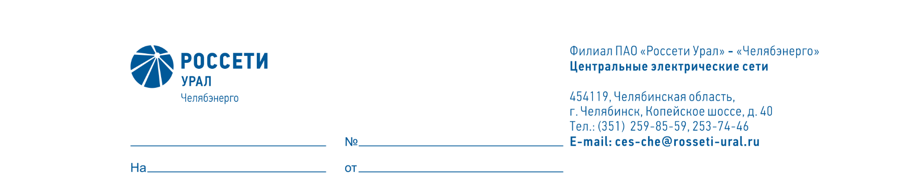

Заместителю директора – главному инженеру
филиала ПАО «Россети Урал» - «Челябэнерго»
В.А. Обвинцеву

О согласовании внеочередного ремонта

Уважаемый Виктор Александрович!

27.10.2025 в ПО ЦЭС вышла из строя лаборатория электротехническая передвижная комбинированная «ЭТЛ-35К», которая используется для отыскания места повреждения кабельных линий в отдаленных РЭС ПО ЦЭС (Нязепетровский, Уфалейский, Каслинский, Кыштымский РЭС). Неисправен блок управления, лаборатория полностью неработоспособна.
Прошу согласовать ремонт лаборатории «ЭТЛ-35К».

Главный инженер И.А. Рязанов

Бугреев А.Г.
323-26

